การถอดบทเรียนการพัฒนาคุณภาพชีวิตโดยการใช้ทุนทางวัฒนธรรม
ของชุมชนตำบลพระหลวง อำเภอสูงเม่น จังหวัดแพร่
The Lesson Learned on Developing the Quality of Life by Using Cultural Capital of Phra Luang Subdistrict, Sung Men District, Phrae Province.

มนัส จันทร์พวง, วิยะณี ดังก้อง, ปาริฉัตร กุลเกลี้ยง,จุฬาภรณ์ ดวงตาดำ,
จอมขวัญ เวียงเงิน, นุชนาฏ ชาวปลายนา
Manus Chanpoung, Wiyanee Dongkong, Parichat Koonkleang, Chulaporn Duangtadum,
Jomkwan Wiangngern, Nutchhanrd Chawprayna
วิทยาลัยชุมชนแพร่
Phrae Community College
E-mail: kookmanus@hotmail.co.th

บทคัดย่อ
การวิจัยนี้มีวัตถุประสงค์ 1) เพื่อการถอดบทเรียนทุนวัฒนธรรมการพัฒนาคุณภาพชีวิตของชุมชนตำบลพระหลวง โดยการใช้ทุนทางวัฒนธรรม 2) เพื่อถ่ายทอดองค์ความรู้และจัดกระบวนการเรียนรู้ที่นำไปสู่การเปลี่ยนแปลงของชุมชนตำบลพระหลวงโดยการใช้ทุนทางวัฒนธรรม กลุ่มตัวอย่างเป็นแกนนำชุมชน ภูมิปัญญา ผู้สูงอายุ แกนนำอาสาสมัครสาธราณสุข (อสม.) ชุมชนตำบลพระหลวง จำนวน 60 คน วิธีการศึกษาข้อมูลใช้หลายวิธีร่วมกันได้แก่ ศึกษาข้อมูลจากเอกสาร การสัมภาษณ์แบบไม่มีโครงสร้าง การสนทนากลุ่ม และการสังเกตบันทึกภาคสนาม นำข้อมูลที่ได้มาวิเคราะห์โดยการจัดหมวดหมู่ ผลการวิจัยพบว่า ชุมชนตำบลพระหลวงมีทุนทางสังคมวัฒนธรรมที่สำคัญ มีการสร้างการเรียนรู้ร่วมกันของคนในชุมชน มีจุดศูนย์ของชุมชนที่รวบรวมเรื่องราวของชุมชนไว้ คือ วัดพระหลวง ซึ่งได้รวบรวมเรื่องราวประวัติศาสตร์ของชุมชน การจัดการความรู้และใช้ความรู้ที่มีอยู่ในตัวบุคคลของคนในออกมาใช้ในการพัฒนาคุณภาพชีวิต โดยมีการสร้างกระบวนการเรียนรู้ด้วยแกนนำชุมชนที่เป็นข้าราชการบำนาญที่มีจิตอาสาร่วมกับภูมิปัญญา และแกนนำอาสาสมัครสาธราณสุข (อสม.) เพื่อให้เกิดแนวทางการปฏิบัติที่เป็นรูปธรรม ซึ่งปัจจัยสู่ความสำเร็จของการจัดกิจกรรมภายในชุมชนคือความสามัคคีก่อให้เกิดการทำงานร่วมกันจนประสบความสำเร็จ มีการทำงานที่ใช้ทุนทางสังคมและวัฒนธรรมภายในชุมชน จากการวิจัยครั้งนี้คณะผู้วิจัยได้รวบรวมและพัฒนาชุดองค์ความรู้เกี่ยวกับชุมชนเกี่ยวการมีคุณภาพชีวิตที่ดีเป็นหลักการ 3 อ. คือ 1) อารมณ์ดี จากการมีสิ่งยึดมั่นทางจิตใจ การเคารพผู้มีอาวุโส บรรพบุรุษ จัดทำเป็นชุดองค์ความรู้ เรื่องพิธีสืบชะตาและความเชื่อของคนพระหลวง 2) อาหาร จากค้นพบว่าในชุมชนมีสุขภาพดีและอายุยืน จัดทำเป็นชุดองค์ความรู้ เรื่องสำรับอาหารบ้านพระหลวง 3) ออกกำลังกาย เพื่อสุขภาพแข็งแรง ชุดองค์ความรู้ เรื่องราวประวัติศาสตร์และของดีชุมชนโดยสื่อสารด้วยบทเพลงและท่าฟ้อน “เล่าขานตำนานพระหลวง”
คำสำคัญ : การถอดบทเรียน, การพัฒนาคุณภาพชีวิต, ทุนทางวัฒนธรรม
Abstract
The purposes of this research were 1) to analyze the lesson learned on developing the quality of life by using the cultural capital of Phra Luang Subdistrict, 2)to transfer the knowledge and organize the learning processes that led to changes in the community by using cultural capital. The samples were 60 leaders in the community for example the local wisdoms, the elders, the village health volunteers. There were many methods that were used for studying the data: studying information from various documents, unstructured interviewing, focus group discussion, and observing the field notes. The data has been analyzed by classification. The results of the research showed that Phra Luang Subdistrict had the important social and cultural capital. The collaborative learning among people in the community was created by the pensioners, the local wisdoms, and village health volunteers who were the community leaders to be the concrete guidelines. The key success factor for holding activities in the community was the unity. From this research, the research team has gathered and developed a set of knowledge about the good quality of life of the community as the 3 principles; 1) Good mood: the villagers had things that hold their mind and respected the elders. This got a set of knowledge called “The destiny and belief of Praluang people”, 2) Food: it was found that people in the community were healthy and long life because of eating local food, so this got a set of knowledge called “Ban Phraluang Recipe”, 3) Exercise for good health: this set of knowledge has compiled the history and the good things of the community through the song and the local dance called "The legend of Praluang".
Keywords: Lesson Learned, Quality of Life Development, Cultural Capital

บทนำ
การพัฒนาเศรษฐกิจและสังคมของประเทศไทยที่ผ่านมา มีความเจริญก้าวหน้าตามลาดับ สามารถ ทำให้ประเทศมีศักยภาพการแข่งกัน ในนานาประเทศ ทั้งระดับภูมิภาค ทวีป โดยได้นำแนวคิดการพัฒนาแบบ ทุนนิยมมาปรับใช้ มีเทคโนโลยีเป็นตัวขับเคลื่อนไปสู่ความทันสมัยในทุกด้าน ทั้งด้านสินค้า การบริการ การสื่อสาร ในขณะเดียวกันก็ส่งผลกระทบต่อวิถีชีวิตความเป็นอยู่ของประชาชนทุกระดับที่เน้นความเจริญ ด้านวัตถุ เน้นความสะดวกรวดเร็ว หากสังคมปราศจากภูมิคุ้มกันที่ดีก็ก่อให้เกิดความเหลี่อมล้า มีช่องว่างระหว่างฐานะมากยิ่งขึ้น ส่งผลให้เกิดความเสื่อมถอยทางวัฒนธรรมและความสัมพันธ์ที่ดี ซึ่งเป็นรากฐานของความสุข ความมั่นคงและความเข้มแข็งของชุมชน แต่มีสิ่งหนึ่งที่สามารถเสริมสร้างการมีส่วนร่วมของประชาชน ความเข้มแข็งของชุมชน ทาให้สังคมไทยเกิดการเรียนรู้ซึ่งกันและกัน สามารถปรับตัวให้ทันต่อการเปลี่ยนแปลง มีเครือข่ายทางสังคมที่มีศักยภาพ ควบคู่ไปกับการพัฒนาประเทศ สิ่งนั้นคือทุนทางวัฒนธรรม สำหรับสังคมไทย ทุนทางวัฒนธรรมถือเป็นทุนสำคัญที่เสริมสร้างวิถีชีวิตที่ดีงามของคนในสังคมและสนับสนุนการพัฒนาเศรษฐกิจ สังคมและการปกครองของประเทศมาช้านาน โดยเฉพาะอย่างยิ่งต่อการเสริมสร้างประสิทธิภาพการบริการและกระบวนการผลิตในภาคเศรษฐกิจ การบรรเทาความรุนแรงและแก้ปัญหาในยามที่เกิดวิกฤติทางเศรษฐกิจและสังคมซึ่งเป็นสถานการณ์ที่ทุนทางทรัพยากรธรรมชาติและทุนทางเศรษฐกิจมีข้อจำกัด การแก้ปัญหาและฟื้นฟูให้คนไทยและสังคมไทยกลับมาดำรงสถานะเดิมได้ จำเป็นต้องอาศัยทุนทางวัฒนธรรมช่วยสนับสนุน โดยเฉพาะการมีส่วนร่วม จากประชาชนในท้องถิ่นที่จะเป็นแรงผลักดันที่สำคัญ ก่อให้เกิดการรวมตัว ร่วมคิด ร่วมทำ บนฐานของความไว้เนื้อเชื่อใจ สายใยความผูกพัน และวัฒนธรรมที่ดีงามของสังคมไทยผ่านระบบความสัมพันธ์ในองค์ประกอบหลัก ได้แก่ คน สถาบัน วิถีชีวิต และ องค์ความรู้ ซึ่งจะเกิดเป็นพลังในชุมชนต่อการพัฒนาชุมชน ทั้งทางด้านเศรษฐกิจ สังคม สิ่งแวดล้อม เพื่อให้ชุมชนสามารถพึ่งตนเองได้ ในการคิด ติดสินใจและดำเนินการแก้ปัญหา ตลอดจนตอบสนองความต้องการของตนเองและส่วนรวม การพัฒนาในระยะแผนพัฒนาเศรษฐกิจและสังคมแห่งชาติฉบับที่ 12 (พ.ศ. 2560-2564) ยังคงยึดหลัก “ปรัชญาของเศรษฐกิจพอเพียง” มุ่งเน้นให้ คนเป็นศูนย์กลางของการพัฒนา ทุนทางสังคมซึ่งเป็นปัจจัยหนึ่งที่ได้รับความสนใจและยอมรับมากขึ้นในปัจจุบันว่ามีส่วนสัมพันธ์กับการพัฒนาที่ยั่งยืนและคุณภาพชีวิตของประชาชน ทำให้คนมีความเป็นอยู่ที่ดีขึ้นและดำเนินชีวิตได้อย่างมีความสุข การพัฒนาและใช้ทุนทางสังคมจึงน่าจะเป็นทางออกให้กับการแก้ไขปัญหาของสังคมไทย หากมีการจัดการทุนทางสังคมและนำมาใช้ให้เกิดประโยชน์ ก็จะช่วยให้คุณภาพชีวิตของประชาชนมีความเป็นอยู่ที่ดีขึ้น (พระปลัดประพจน์ อยู่สำราญ และ รัชฏาพร เกตานนท์ แนวแห่งธรรม, 2561, น.187-199.) ชุมชนตำบลพระหลวง อำเภอสูงเม่น จังหวัดแพร่ ประวัติความเป็นมาชุมชนตำบลพระหลวงในปัจจุบัน เป็นชาวไทยทางภาคเหนือที่เรียกว่า ชาวไทยเชียงแสน ได้อพยพมาอยู่และตามกันมาตั้งถิ่นฐานอยู่ในบ้านพระหลวงจนถึงปัจจุบัน บ้านพระหลวงเป็นชุมชนที่มีความเป็นมาเก่าแก่ มีหลักฐานทางประวัติศาสตร์จำนวนมาก ทั้งคัมภีร์ใบลาน พับสา และสมุดไทยกว่า 5,000 ผูก ศิลปวัตถุ ขนบธรรมเนียมจารีตที่ยังคงสืบต่อมา และสำเนียงภาษาพูดที่เป็นเอกลักษณ์เฉพาะตัว ประวัติของบ้านพระหลวงเริ่มต้นนั้นเป็นตำนานเสียมาก เช่นเดียวกับตำนานท้องถิ่นที่พบได้ทั่วไปในภูมิภาคนี้ โดยเดิมพื้นที่บริเวณนั้นเป็นป่าใหญ่ดงหลวง มีงูยักษ์ตัวหนึ่งคอยจับสัตว์และคนกินเป็นอาหาร ต่อมาได้มีพ่อค้าชาวฮ่อ (คือจีนในแถบมณฑลหยุนหนาน) ได้เดินทางผ่านมาและฆ่างูตายโดยการหั่นเป็นท่อน ๆ แล้วไปค้าขายต่อไป เมื่อพ่อค้าเหล่านั้นค้าขายสินค้าเสร็จกลับมา พบว่าซากงูกลายเป็นท่อนเงินท่อนทอง พ่อค้าห้อเลยแบ่งท่อนเงินท่อนทองดังกล่าวออกเป็น 3 ส่วน เก็บไว้เองส่วนหนึ่ง เอาไปถวายให้เจ้าฟ้าของตนส่วนหนึ่ง และส่วนสุดท้ายฝังไว้ที่รูงู การที่มีตำนานเรื่องพ่อค้าฮ่อเดินทางมาในแถบนี้ จึงสันนิษฐานว่าบริเวณป่าใหญ่ดงหลวงนี้น่าจะเป็นทางสัญจรค้าขายมาตั้งแต่โบราณต่อมาได้มีชนกลุ่มหนึ่ง (ไม่ทราบว่าเป็นชนชาติใด แต่มีการสันนิษฐานว่าเป็นชาวม่านหรือพม่า) ได้มาบุกเบิกสร้างชุมชนบริเวณป่าดงหลวง รวมถึงสร้างพระเจดีย์ขึ้นบริเวณรูงูนั้น พระเจดีย์องค์นั้นในปัจจุบันเรียกกันว่า ‘พระธาตุเนิ่ง’ เป็นเจดีย์ศิลปะล้านนาทรงปราสาท อายุราวพุทธศตวรรษที่ 22 เหตุที่เรียกว่า ‘เนิ้ง’ ซึ่งแปลว่าเอียง เพราะพระเจดีย์มีลักษณะเอียง แต่ก็โดยไม่ทราบสาเหตุชุมชนนี้ได้ร้างไปจนกลายเป็นป่าอีกครั้งจน พ.ศ.2330 สมัยรัชกาลที่ 1 กลุ่มชาวไทลื้อจากเชียงแสนได้อพยพลงมาตั้งถิ่นฐานที่ป่าดงหลวง พระภิกษุสามเณรและชาวบ้านจาก 3 วัด 3 หมู่บ้าน ได้ร่วมมือกันสร้างหมู่บ้านและปฏิสังขรณ์บริเวณวัดที่ร้างไปขึ้นใหม่ และได้ตั้งชื่อวัดว่า ‘วัดพระหลวง’ และตั้งชื่อหมู่บ้านว่า ‘บ้านพระหลวง’ ซึ่งคงอยู่มาถึงปัจจุบัน ผลิตภัณฑ์ในชุมชน คือ กระติบใส่ข้าว จักสานไม้ไผ่ (กระติ๊บข้าว) เฟอร์นิเจอร์ไม้สัก หมูเส้นสามรส เฟอร์นิเจอร์หวาย และเสื้อผ้าหม้อห้อม (วิภาวรรณ ถิ่นจันทร์, 2558, น.19-20) ประชากรส่วนใหญ่ของชุมชนตำบลพระหลวงเป็นผู้สูงอายุเป็นผู้ที่มีความห่วงแหนในวิถีชุมชนของชุมชน และมีแนวคิดที่อยากจะสืบสานอนุรักษ์วิถีชีวิตของบรรพบุรุษให้กับลูกหลานสืบต่อไป โดยเป็นการใช้ทุนทางวัฒนธรรมของชุมชนตำบลพระหลวงที่มีการสั่งสมในตัวผู้สูงอายุ สอดคล้องกับแนวคิดของ จรัญญา วงษ์พรหม (2558, น.44) การมีส่วนร่วมของชุมชนเพื่อพัฒนาคุณภาพ ชีวิต โดยมีผู้สูงอายุเป็นอีกส่วนหนึ่งที่สำคัญที่ดำเนินควบคู่กับนโยบายและการดำเนินการในระดับชาติ เพราะหาก สังคม/ชุมชนมีฐานความคิดว่า ผู้สูงอายุเป็นพลังสำคัญในการร่วมสร้างสรรค์ประโยชน์ให้แก่สังคม จาก ประสบการณ์ความรู้ ความชำนาญที่สั่งสมมาตลอดช่วงชีวิตของผู้สูงอายุแต่ละท่านที่มีความหลากหลายอันไม่ สามารถหาได้จากกลุ่มอายุอื่น ๆ ทำอย่างไรจะพัฒนาให้สังคมไทยในอนาคตเป็น “สังคมสูงวัย”ที่ผู้สูงอายุอยู่อย่าง มีความสุขได้
การวิจัยครั้งนี้เป็นการถอดบทเรียนการพัฒนาคุณภาพชีวิตของชุมชนตำบลพระหลวง โดยการใช้ทุนทางวัฒนธรรม เป็นการพัฒนาเชิงพื้นที่ชุมชนตำบลพระหลวง ในการส่งเสริมความเข้มแข็งของชุมชน โดยใช้ศักยภาพด้านทุนสังคมวัฒนธรรมของพื้นที่ชุมชนอย่างมีส่วนร่วมจากชุมชน ในการหาโจทย์ในการพัฒนาคุณภาพชีวิตให้ดีขึ้น รวมทั้งเป็นการสร้างภูมิคุ้มกัน การแก้ปัญหาที่อาจจะขึ้นกับชุมชน จากเปลี่ยนแปลงสถานการณ์ของสังคมปัจจุบัน และเข้าไปของบุคคลภายนอก นักท่องเที่ยว ที่จะเข้าไปหาผลประโยชน์จากชุมชนตำบลพระหลวง อีกทั้งพร้อมที่สามารถนำไปถ่ายทอดต่อชุมชนอื่น ๆ ได้

วัตถุประสงค์การวิจัย
1. เพื่อการถอดบทเรียนทุนวัฒนธรรมการพัฒนาคุณภาพชีวิตของชุมชนตำบลพระหลวง โดยการใช้ทุนทางวัฒนธรรม
2. เพื่อถ่ายทอดองค์ความรู้และจัดกระบวนการเรียนรู้ที่นำไปสู่การเปลี่ยนแปลงของชุมชนตำบลพระหลวงโดยการใช้ทุนทางวัฒนธรรม

วิธีดำเนินการวิจัย
การวิจัยครั้งนี้ เทคนิคการวิจัยเชิงปฏิบัติการแบบมีสวนรวม (Participatory Action Research: PAR) การวิจัยเชิง ปฏิบัติการลงมือดำเนินการตามแผนปฏิบัติการ มีวิธีการดำเนินการวิจัย ดังนี้
1. ประชากรและกลุ่มตัวอย่างในการวิจัย ได้แก่ ประกอบด้วย
กลุ่มตัวอย่างแบบเจาะจง (Purposive sampling) จากชุมชนตำบลพระหลวง กลุ่มตัวอย่างดังต่อไปนี้
1.1 แกนนำชุมชน 25 คน
1.2 ผู้สูงอายุ ภูมิปัญญาท้องถิ่น 10 คน
1.3 แกนนำอาสาสมัครสาธราณสุข (อสม.) จำนวน 25 คน
2. เครื่องมือในการวิจัย วิธีการและเครื่องมือที่ใช้ในการวิจัย ประกอบด้วย 1) แบบสัมภาษณ์แบบไม่มีโครงสร้าง เกี่ยวข้อมูลบริบทชุมชน เรื่องราวประวัติชุมชน ภูมิปัญญาท้องถิ่น การดำเนินชีวิตของชุมชน 2) การสนทนากลุ่ม และการสังเกตบันทึกภาคสนาม เกี่ยวกับทุนสังคมและวัฒนธรรมของชุมชนตำบลพระหลวง และ 3) ชุดองค์ความรู้การพัฒนาคุณภาพชีวิตตำบลพระหลวง
3. การเก็บรวบรวมข้อมูล โดยมีกระบวนการและวิธีดำเนินงานวิจัยแบ่งเป็น 3 ขั้นตอน คือ ขั้นตอนที่ 1 การศึกษาและวิเคราะห์เอกสาร (Document Analysis) ลงพื้นที่ศึกษาชุมชนเป้าหมายศึกษาบริบทเพื่อหา Base Line ข้อมูลด้านกายภาพ ชีวภาพ เศรษฐกิจ และสังคม โดยใช้วิธีการสังเกตแบบมีส่วนร่วม (Participation Observation) การสัมภาษณ์แบบเจาะลึก (In – depth Interview) การสนทนากลุ่ม (Focus Group Discussion) โดยใช้วิธีเทคนิคลูกโซ่ (Snowball) ประกอบกับการทำแผนที่เดินดิน ปฏิทินวัฒนธรรม ผังเครือญาติ ขั้นตอนที่ 2 การพัฒนานำข้อมูลวิเคราะห์หลังปฏิบัติ (After Action Review: AAR) นำเสนอผลในลักษณะ เชิงพรรณนา (Description) และพรรณนาวิเคราะห์ (Analytical Description) สรุปข้อและนำมาพัฒนาเป็นชุดองค์ความรู้จากทุนสังคมและวัฒนธรรมของชุมนตำบลพระหลวงที่สามารถนำไปพัฒนาเป็นชุดองค์ความรู้เพื่อเพิ่มคุณภาพชีวิตให้กับชุมชนต่อไป และตรวจสอบโดยผู้ทรงคุณวุฒิ ขั้นตอนที่ 3 นำไปถ่ายทอดให้กับชุมชน นำชุดองค์ความรู้เพื่อการพัฒนาคุณภาพชีวิตชุมชนตำบลพระหลวงโดยการใช้ทุนทางวัฒนธรรม ไปจัดกิจกรรมถ่ายทอดให้กับประชาชนในชุมชนได้นำองค์ความรู้ไปประยุกต์ใช้ในชีวิตประจำวัน
4. การวิเคราะห์ข้อมูล โดยการนำข้อมูลจากการศึกษาข้อมูลในแต่ละขั้นตอน จากการสัมภาษณ์ การสนทนากลุ่ม และการสังเกตแบบมีส่วนร่วม นำมาจำแนกจัดหมวดหมู่ตามประเด็นที่ศึกษา ตีความ ให้ความหมาย จัดหมวดหมู่ อธิบายความและเรียบเรียงพัฒนาวิเคราะห์ (Descriptive Analysis) 5. สถิติที่ใช้ในการวิจัย ค่าสถิติพื้นฐาน ประกอบด้วย ค่าร้อยละ (Percentage) ค่าเฉลี่ย (Mean) ค่าเบี่ยงเบนมาตรฐาน (Standard Deviation)

ผลการวิจัย
ผลการวิจัยการถอดบทเรียนการพัฒนาคุณภาพชีวิตโดยการใช้ทุนทางวัฒนธรรมของชุมชนตำบลพระหลวง อำเภอสูงเม่น จังหวัดแพร่ แบ่งเป็น 2 ประเด็น ดังนี้
1. ผลการศึกษาการถอดบทเรียนทุนวัฒนธรรมการพัฒนาคุณภาพชีวิตของชุมชนตำบลพระหลวง โดยการใช้ทุนทางวัฒนธรรม พบว่า สภาพชุมชนบ้านพระหลวงเป็นชุมชนที่มีความเป็นมาอย่างยาวนาน มีหลักฐานทางประวัติศาสตร์จำนวนมาก ทั้งคัมภีร์ใบลาน พับสาและสมุดไทยกว่า 5,000 ผูก ศิลปวัตถุ ขนบธรรมเนียม จารีตที่ยังสืบต่อกันมาตามบันทึกต่าง ๆ ได้กล่าวไว้ว่า พ.ศ. 2530 สมัยรัชกาลที่ 1 กลุ่มชาวไทลื้อจากเชียงแสนได้อพยพลงมาตั้งถิ่นฐานที่ป่าดงหลวง พระภิกษุ สามเถรและชาวบ้านได้ร่วมกันสร้างหมู่บ้านและปฏิสังขรณ์บริเวณวัดที่ร้างขึ้นมาใหม่และได้ตั้งชื่อวัดว่าวัดพระหลวง และตั้งชื่อหมู่บ้านว่าบ้านพระหลวง เป็นชุมชนที่มีความเก่าแก่ ซึ่งมีพระธาตุเนิ้งเป็นสถานที่สำคัญของชุมชน มีวัฒนธรรมประเพณีแบบล้านนา มีภาษาของชุมชนที่เป็นเอกลักษณ์ มีความสัมพันธ์แบบเครือญาติ อาชีพในชุมชนพระหลวงที่สำคัญและเป็นเอกลักษณ์ของชุมชนได้แก่ การทำเฟอร์นิเจอร์ การทอผ้า การทำเครื่องจักสาน ซึ่งในปัจจุบันประชากรส่วนใหญ่เป็นผู้สูงอายุ โดยวัฒนธรรมวิถีชีวิตที่เป็นเอกลักษณ์ของพระหลวง ที่ขาดการถ่ายทอดเรื่องราวไปยังลูกหลาน เนื่องจากลูกหลานไปทำงานต่างถิ่น ซึ่งคงอยู่มาจนถึงปัจจุบัน เนื่องจากมีการติดต่อระหว่างผู้คนต่างวัฒนธรรมต่างประเพณี การเคลื่อนย้ายถ่ายเทวัฒนธรรม ข้ามเผ่าพันธุ์จึงเกิดขึ้น ทั้งในด้านภาษา ธรรมเนียมปฏิบัติ การแต่งกาย การแสดงออก รวมทั้งอาหารการกินด้วย การผสมกลมกลืนทางวัฒนธรรมจึงเป็นสิ่งที่ค่อยๆ เกิดขึ้นตามเวลาที่ดำเนินไป ดังนั้น จึงพบว่า อาหารบ้านพระหลวง มีการผสมกลมกลืนของวัฒนธรรมอาหารไทลื้อและอาหารพื้นถิ่นเข้าด้วยกันจนไม่สามารถแยกออกได้ (รูปที่ 1-2)

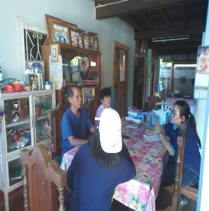
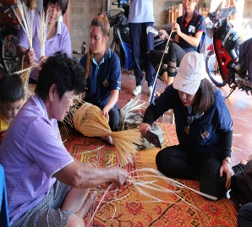
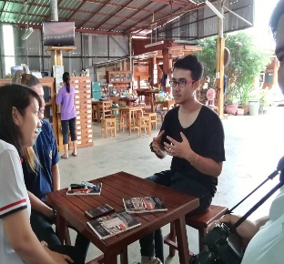
รูปที่ 1 การศึกษาภาคสนามชุมชนด้วยวิธีสัมภาษณ์

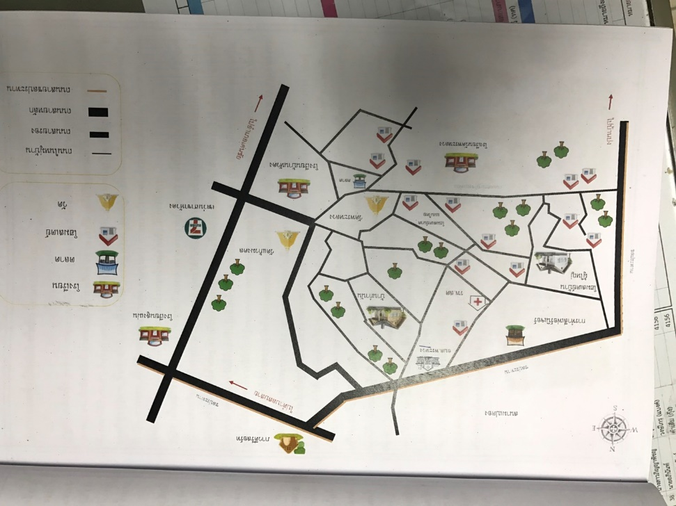
รูปที่ 2 แผนที่ทางกายภาพของชุมชนตำบลพระหลวง

2. ผลการถ่ายทอดองค์ความรู้และจัดกระบวนการเรียนรู้ที่นำไปสู่การเปลี่ยนแปลงของชุมชนตำบลพระหลวงโดยการใช้ทุนทางวัฒนธรรม พบว่า จากการพัฒนาชุดองค์ความรู้การรวบรวมชุดองค์ความรู้ สำหรับการบริการวิชาการเพื่อพัฒนาคุณภาพชีวิตของชุมชนตำบลพระหลวงโดยการใช้ทุนทางวัฒนธรรมของชุมชน มีคุณภาพชีวิตที่ดีเป็นหลักการ 3 อ. คือ 1) อารมณ์ดี จากการมีสิ่งยึดมั่นทางจิตใจ การเคารพผู้มีอาวุโส บรรพบุรุษ จัดทำเป็นชุดองค์ความรู้ เรื่องพิธีสืบชะตาและความเชื่อของคนพระหลวง 2) อาหาร จากค้นพบว่าในชุมชนมีสุขภาพดีและอายุยืน จัดทำเป็นชุดองค์ความรู้ เรื่องสำรับอาหารบ้านพระหลวง 3) ออกกำลังกาย เพื่อสุขภาพแข็งแรง ชุดองค์ความรู้ เรื่องราวประวัติศาสตร์และของดีชุมชนโดยสื่อสารด้วยบทเพลงและท่าฟ้อน “เล่าขานตำนานพระหลวง” (รูปที่ 3-4)
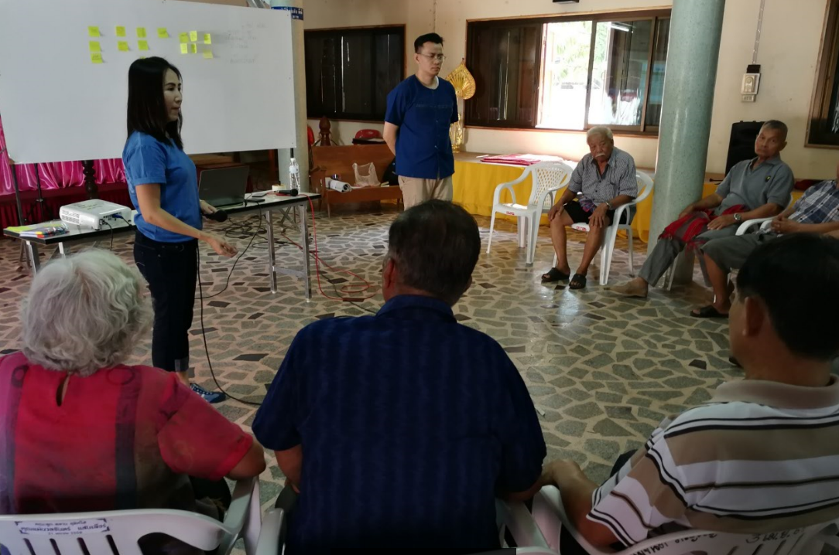

รูปที่ 3 การอภิปรายกลุ่มเพื่อร่างชุดความรู้

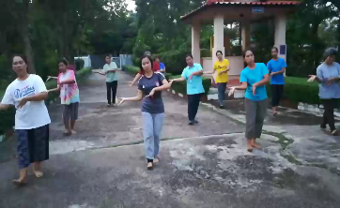
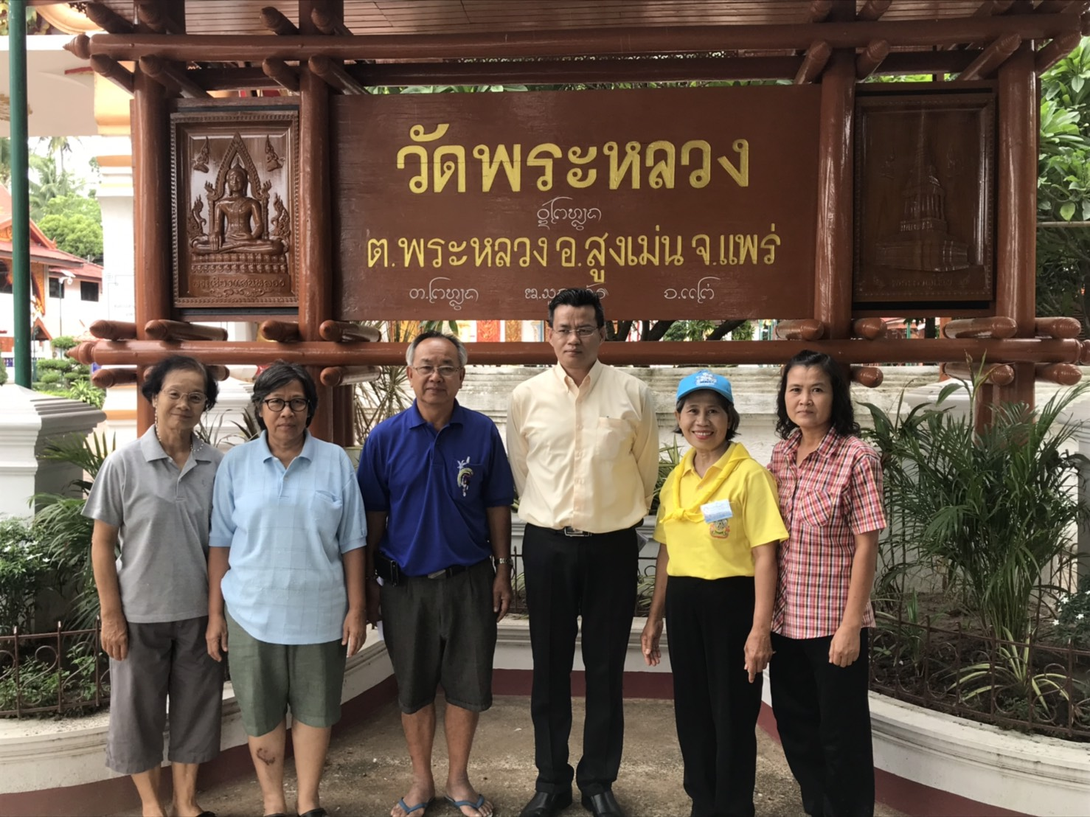
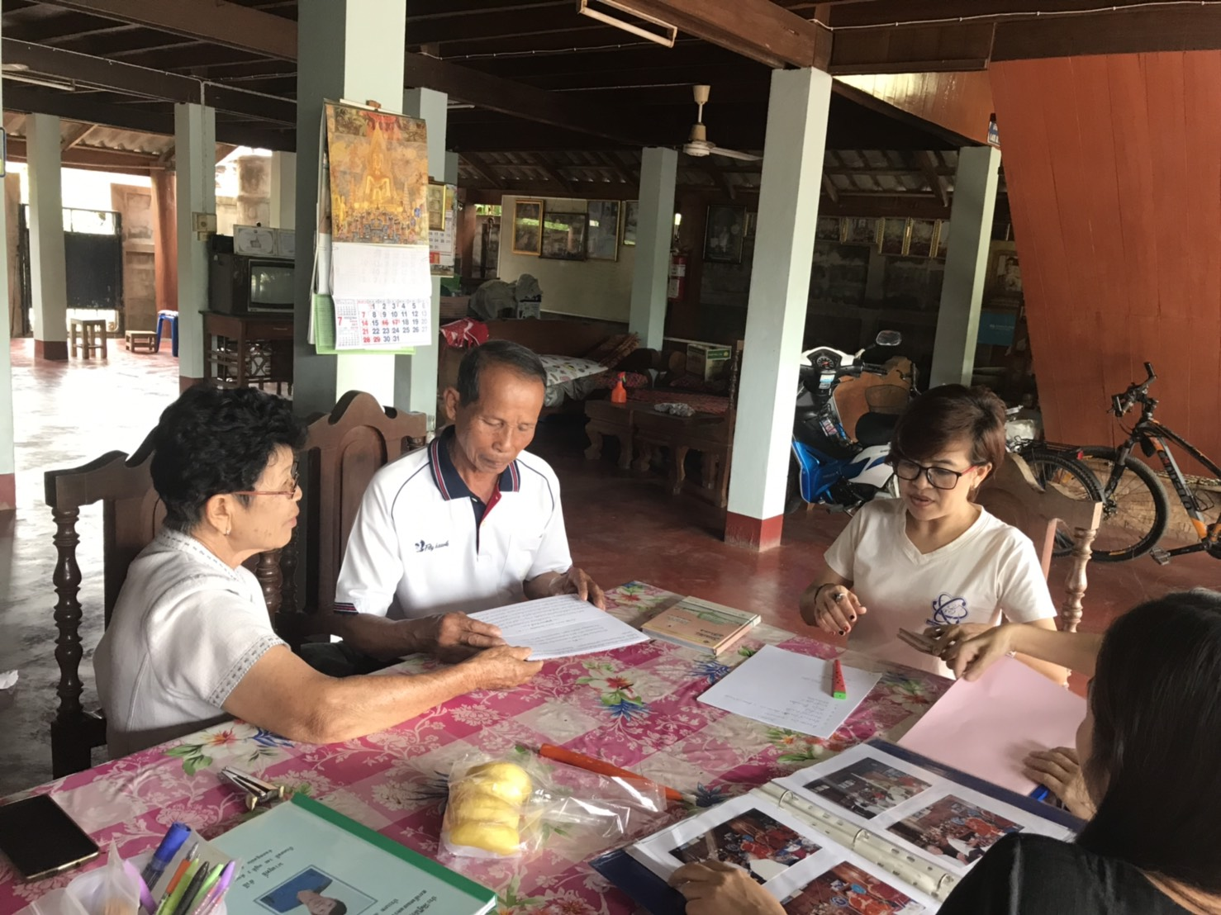
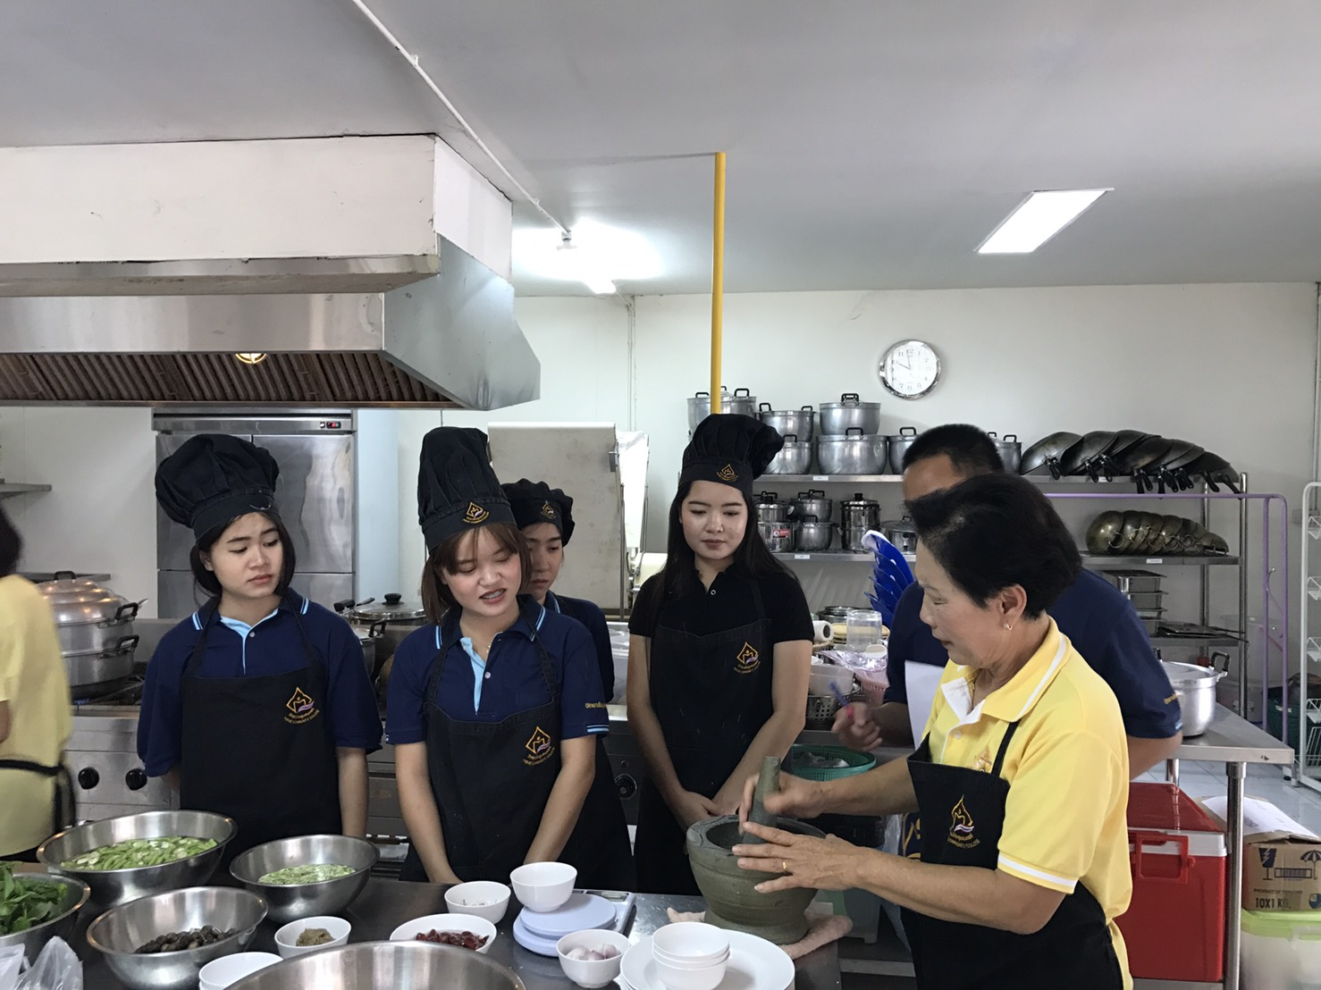

รูปที่ 4 การพัฒนาชุดองค์ความรู้

การนำชุดองค์ความรู้ไปถ่ายทอดให้กับชุมชน คณะผู้วิจัยนำชุดองค์ความรู้ทั้ง 3 ชุดองค์ความรู้ คือ 1) ชุดองค์ความรู้ เรื่องพิธีสืบชะตาและความเชื่อของคนพระหลวง 2) ชุดองค์ความรู้ เรื่องสำรับอาหารบ้านพระหลวง และ 3) ชุดองค์ความรู้ เรื่องราวประวัติศาสตร์และของดีชุมชน และนำไปถ่ายทอดให้กับชุมชนตำบลพระหลวง รวมจำนวน 165 คน สามารถสร้างให้ความรู้กับแกนนำของชุมชนที่เป็นเรื่องใกล้ เพื่อนำไปถ่ายทอดให้กับคนใกล้ชิดภายในครอบครัวได้นำไปประยุกต์ใช้ในชีวิตประจำวันเกิดความตระหนักในการอนุรักษ์และสืบสาน วัฒนธรรมของชุมชนไปยังลูกหลาน ที่นำไปสู่ความเข้มแข็งของชุมชนตำบลพระหลวง (รูปที่ 5)

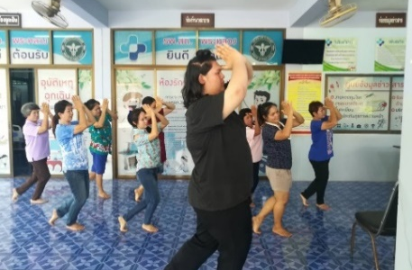
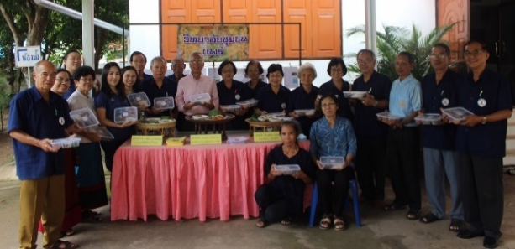
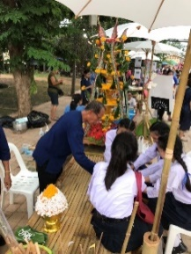

ภาพที่ 5 นำชุดความรู้ถ่ายทอดสู่ชุมชน

สรุปผลการวิจัย
ในการวิจัยครั้งนี้ สรุปได้ว่าชุมชนตำบลพระหลวงมีทุนทางสังคมวัฒนธรรมที่สำคัญ มีการสร้างการเรียนรู้ร่วมกันของคนในชุมชน มีจุดศูนย์ของชุมชนที่รวบรวมเรื่องราวของชุมชนไว้ คือ วัดพระหลวง ซึ่งได้รวบรวมเรื่องราวประวัติศาสตร์ของชุมชน การจัดการความรู้และใช้ความรู้ที่มีอยู่ในตัวบุคคลของคนในออกมาใช้ในการพัฒนาคุณภาพชีวิต โดยมีการสร้างกระบวนการเรียนรู้ด้วยแกนนำชุมชนที่เป็นข้าราชการบำนาญที่มีจิตอาสาร่วมกับภูมิปัญญา และแกนนำอาสาสมัครสาธราณสุข (อสม.) เพื่อให้เกิดแนวทางการปฏิบัติที่เป็นรูปธรรม ซึ่งปัจจัยสู่ความสำเร็จของการจัดกิจกรรมภายในชุมชนคือความสามัคคีก่อให้เกิดการทำงานร่วมกันจนประสบความสำเร็จ มีการทำงานที่ใช้ทุนทางสังคมและวัฒนธรรมภายในชุมชน จากการวิจัยครั้งนี้คณะผู้วิจัยได้รวบรวมและพัฒนาชุดองค์ความรู้เกี่ยวกับชุมชนเกี่ยวการมีคุณภาพชีวิตที่ดีเป็นหลักการ 3 อ. คือ
1. อารมณ์ดี จากการมีสิ่งยึดมั่นทางจิตใจ การเคารพผู้มีอาวุโส บรรพบุรุษ จัดทำเป็นชุดองค์ความรู้ เรื่องพิธีสืบชะตาและความเชื่อของคนพระหลวง
2. อาหาร จากค้นพบว่าในชุมชนมีสุขภาพดีและอายุยืน จัดทำเป็นชุดองค์ความรู้ เรื่องสำรับอาหารบ้านพระหลวง
3. ออกกำลังกาย เพื่อสุขภาพแข็งแรง ชุดองค์ความรู้ เรื่องราวประวัติศาสตร์และของดีชุมชนโดยสื่อสารด้วยบทเพลงและท่าฟ้อน “เล่าขานตำนานพระหลวง”

อภิปรายผลการวิจัย
การวิจัยการถอดบทเรียนการพัฒนาคุณภาพชีวิตของชุมชนตำบลพระหลวง โดยการใช้ทุนทางวัฒนธรรม มีประเด็นที่สมควรนำมาวิจารณ์อภิปรายผล ดังนี้
1. ด้านการถอดบทเรียนทุนวัฒนธรรมของชุมชนพระหลวง สรุปได้ว่า ชุมชนตำบลพระหลวงมีความโดดเด่นทางด้านวัฒนธรรมที่มีเอกลักษณ์เฉพาะชุมชน ซึ่งมีกลุ่มแกนนำผู้สูงอายุที่สนับสนุนการดำเนินงานกิจกรรมต่าง ๆ เพื่อสืบสานประเพณีวัฒนธรรมของชุมชนภายในชุมชนมีความสามัคคีจากแกนนำชุมชน เช่น กลุ่มอาสาสมัครสาธราณสุข (อสม.) ชมรมผู้สูงอายุ หน่วยในพื้นที่ สอดคล้องกับการศึกษาของ พัณณ์ชิตา โยคะนิตย์ และนรินทร์ สังข์รักษา (2553, น.132-140.) ศึกษาการถอดบทเรียนการเรียนรู้สุขภาพชุมชน ตำบลหนองสาหร่าย อำเภอพนมทวน จังหวัดกาญจนบุรี พบว่า การสร้างการเรียนรู้ร่วมกันของคนในชุมชน มีการการสร้างเป็นกระบวนการเรียนรู้ เพื่อให้เกิดแนวทางการปฏิบัติที่เป็นรูปธรรม ปัจจัยแห่งความสำเร็จคือแกนนำของชุมชน
2. ชุดองค์ความรู้ เพื่อพัฒนาคุณภาพชีวิตของชุมชนตำบลพระหลวง สร้างให้ความรู้กับแกนนำของชุมชนที่เป็นเรื่องใกล้ เพื่อนำไปถ่ายทอดให้กับคนใกล้ชิดภายในครอบครัวได้นำไปประยุกต์ใช้ในชีวิตประจำวันเกิดความตระหนักในการอนุรักษ์และสืบสานวัฒนธรรมของชุมชนไปยังลูกหลาน ที่นำไปสู่ความเข้มแข็งของชุมชนตำบลพระหลวงสอดคล้องกับการศึกษาของ อรพิน ปิยะสกุลเกียรติ (2561, น.46-64) รายงานว่า การมีส่วนร่วมของชุมชนในการพัฒนาคุณภาพชีวิตของผู้สูงอายุในตำบลท่าแค จังหวัดลพบุรี ควรมีการสร้างความตระหนักรู้ของประชาชนในชุมชน โดยนำวัฒนธรรมท้องถิ่นมาสร้างจุดร่วมในการรวมพลังชุมชนอย่างเข้มแข็ง ใช้หลักการมีส่วนร่วมขับเคลื่อนการดำเนินงานโดยอาศัยจิตสำนึกรับผิดชอบต่อส่วนร่วมของอาสาสมัครที่มีความพร้อมในการปฏิบัติงานเพื่อพัฒนาคุณภาพชีวิตผู้สูงอายุในชุมชน ยังสอดคล้องกับ จิราพัทธ์ แก้วศรีทอง (2563, น.38) กล่าวไว้ว่า
การถ่ายทอดองค์ความรู้จากภูมิปัญญาท้องถิ่น สามารรถที่จพัฒนาให้ชุมชนเกิดความเข้มแข็งใน การสร้างอาชีพที่ยั่งยืน และเกิดคุณค่าต่อผู้สูงอายุที่ สามารถนําไปใช้ประโยชน์ได้ในชีวิตประจำวันเพื่อให้ เกิดคุณภาพชีวิตที่ดีต่อไป และยังสอดคล้องกับ ฐิติรดา เปรมปรี (2563, น.43-55) ได้ศึกษาพบว่าด้านการศึกษาจําแนกข้อมูลศิลปวัฒนธรรม จากภูมิปัญญาท้องถิ่นตามหลักทางคติชนวิทยาของดอร์สันข้อมูลที่พบมากที่สุดคือคือประเภทวัฒนธรรม วัตถุ ด้านแนวทางส่งเสริมเละอนุรักษ์แหล่งเรียนรู้ จากศิลปวัฒนธรรมจากภูมิปัญญาท้องถิ่นเริ่มจากการเก็บข้อมูลภาคสนามต้องบันทึกเป็นลายลักษณ์ อักษรเพื่อสะดวกต่อการเผยแพร่ความรู้ และนํา หลักการคติชนประยุกต์พัฒนาควบคู่กับการหา แนวทางส่งเสริมการสร้างรายได้ให้แก่ประชาชน การจัดการต่าง ๆจะประสบผลสําเร็จและมี ประสิทธิภาพได้โดยอาศัยความร่วมมือจากประชาชน ในท้องถิ่น
ผู้ได้รับถ่ายทอดองค์ความรู้เกิดความรักและภาคภูมิใจในชุมชนที่ตนเองอาศัยอยู่ ได้นำองค์ความรู้จากบรรพบุรุษที่เป็นภูมิปัญญาท้องถิ่นมาประยุกต์ใช้ในการดำเนินชีวิตประจำวัน เกิดเป็นสังคมแห่งการเกื้อกูลการเคารพผู้มีอาวุโสกว่าในชุมชน และเกิดความร่วมมือของคนในชุมชนมที่จะร่วมแรงร่วมใจในการอนุรักษ์สืบสานศิลปวัฒนธรรมของชุมชน การขับเคลื่อนการดำเนินงานด้านการใช้ทุนทางวัฒนธรรมในการพัฒนาคุณภาพชีวิตของประชาชนในชุมชน สอดคล้องกับการศึกษาของ พระปลัดประพจน์ อยู่สำราญ และ รัชฏาพร เกตานนท์ แนวแห่งธรรม (2561, น.187-199) ได้ศึกษาการพัฒนารูปแบบการจัดการทุนทางสังคมเพื่อการพัฒนาชุมชนอย่างยั่งยืน พบว่า ปัจจัยสนับสนุนให้เกิดการมีส่วนร่วมในชุมชน ความสัมพันธ์ของคนในชุมชนเกิดจากปัจจัยทั้งภายใน ได้แก่ ทรัพยากรธรรมชาติ หน่วยงานในชุมชน ผู้นำ ความสัมพันธ์ทางเครือญาติ ประเพณีวัฒนธรรมของชุมชน และปัจจัยภายนอก ได้แก่ หน่วยงานในชุมชนที่เข้ามาเกี่ยวข้องกับชุมชนที่มีผลต่อการเปลี่ยนแปลงทุนทางสังคม ทรัพยากรธรรมชาติในชุมชนส่งผลต่อวิถีการดำรงชีวิตของคนในชุมชน ด้วยการพึ่งพาตนเอง ภูมิปัญญา และวัฒนธรรมเปลี่ยนแปลงไปตามบริบทของสังคม การพัฒนาชุมชนอย่างยั่งยืน คือความเข้มแข็งของชุมชน ชุมชนสามรถพึ่งพาตนเองได้ การสร้างองค์ความรู้ใหม่การถ่ายทอดจากรุ่นสู่รุ่น เครือข่ายความร่วมมือ และผู้นำที่มีศักยภาพ และยังสอดคล้องกับ กานต์ธิดา แก้วอาษา และภัทรธิรา ผลงาม (2562, น.144-155) ได้ศึกษาการพัฒนารูปแบบการสงเสริมสุขภาพชุมชนโดยใชภูมปัญญาพื้นบ้านด้วยพืชสมุนไพร: กรณีศึกษา บ้านนาดอกคํา ตำบลนาดอกคํา อำเภอนาดวง จังหวัดเลย พัฒนารูปแบบการสงเสริม สุขภาพชุมชน มีการร่วมคิด ร่วมลงมือปฏิบัติ ถ่ายทอดความรูโดยหมอพื้นบ้าน แกชุมชน วัดและโรงเรียน เกิด กระบวนการเรียนรู สอดคลองกับวิถีชีวิตของคนในชุมชน สงเสริมทักษะความรูส่งเสริมการปลูกและใชพืชสมุนไพร อย่างจริงจังในชุมชนใหกลายเป็นศูนย์กลางในการรวบรวมองคความรูภูมิปัญญาพืชสมุนไพร สรางกระบวนการ เรียนรู พัฒนาภูมิปัญญาการใชประโยชนจากพืชสมุนไพร ใชดูแลสุขภาพของคนในชุมชน

ขอเสนอแนะจากการวิจัย
1. ข้อเสนอแนะในการนำไปใช้
ข้อเสนอแนะเชิงนโยบาย
1. ควรมีการจัดทำพัฒนาชุมชนร่วมกันของภาคเครือข่ายกับหน่วยงานปกครองท้องถิ่น
2. ควรสนับสนุนในรูปแบบพหุภาคีสร้างภาคีเครือข่ายด้านการพัฒนาชุมชนด้านการพัฒนาคุณภาพชีวิตด้วยการใช้ทุนสังคมวัฒนธรรมกับชุมชนอื่น ๆ ในจังหวัดแพร่
3. ควรสนับสนุนให้ชุมชนที่มีความเข้มแข็งด้านการพัฒนาคุณภาพชีวิต (Self-Determination)
4. ควรมีการปรับปรุงแหล่งเรียนรู้ของชุมชนให้สอดคล้องกับสภาพการณ์ในปัจจุบันเพื่อให้ชุมชนได้รับบทเรียนการเรียนรู้ที่เป็นปัจจุบันและทันต่อเหตุการณ์เพื่อเป็นการเพิ่มศักยภาพให้แก่คนในชุมชน
ข้อเสนอแนะเชิงพัฒนา
1. ควรมีการให้ชุมชนนำองค์ความรู้ที่ได้จาการวิจัยไปปรับใช้ หรือนำไปบูรณาการให้เข้ากับแผนงานในการพัฒนาชุมชน เพื่อให้สอดรับกับสภาวะการณ์ปัจจุบัน
2. เป็นข้อมูลสะท้อนให้ชุมชนได้รับทราบการปฏิบัติที่ดีที่เป็นจุดเด่นของชุมชนเพื่อให้การปฏิบัติที่ดีเป็นจุดเด่นของชุมชนเพื่อให้การปฏิบัติที่ดีดำรงอยู่อยู่ต่อไป และรับทราบแนวทางการปฏิบัติที่ควรปรับปรุงเพื่อให้ชุมชนสามารถพัฒนาไปสู่ความเป็นเลิศในอนาคต
3. การสร้างการมีส่วนร่วมในการทำประชาคมอย่างต่อเนื่อง ในด้านอื่น ๆ ที่เกี่ยวกับการทำกิจกรรมของชุมชน
4. ควรมีการเพิ่มฐานการเรียนรู้ในด้านการจัดการความรู้เฉพาะเรื่อง
2. ข้อเสนอแนะในการวิจัยครั้งต่อไป
1. ควรทำการวิจัยศึกษาวิจัยเชิงปฏิบัติการแบบมีส่วนร่วม เพื่อสร้างนักวิจัยชุมชนในพื้นที่
2. ควรทำการวิจัยเพื่อศึกษาเปรียบเทียบการปฏิบัติที่ดี (Best Practices) ในการพัฒนาชุมชนในมิติต่าง ๆ
3. ควรมีการเทียบเคียง (Bench marking) การพัฒนาคุณภาพชีวิตชุมชนตำบลพระหลวงกับชุมชนอื่น ๆ ที่มีบริบทสอดคล้องกัน

กิตติกรรมประกาศ
งานวิจัยและพัฒนาเล่มนี้ สำเร็จสมบูรณ์ได้ด้วยการสนับสนุนจากสถาบันวิทยาลัยชุมชนและวิทยาลัยชุมชนแพร่ ที่ให้งบประมาณสนับสนุนการวิจัยนี้ และและกราบขอบพระคุณกรรมการที่ปรึกษาที่ปรึกษางานวิจัย ประกอบด้วย ศ.ดร.สัญชัย จตุรสิทธา ผู้ช่วยศาสตราจารย์ ดร.ประเสริฐ จริยานุกูลผู้ช่วยศาสตราจารย์ ดร.มาเรียม นิลพันธุ์ ที่ได้กรุณาให้คำปรึกษาแนะนำและตรวจสอบแก้ไขได้อย่างดียิ่ง จนสำเร็จไปได้ด้วยดี ขอบคุณชุมชนกลุ่มเป้าหมาย ชุมชนตำบลพระหลวง อำเภอสูงเม่น จังหวัดแพร่

เอกสารอ้างอิง
กานต์ธิดา แก้วอาษา และภัทรธิรา ผลงาม.(2562). การพัฒนารูปแบบการส่งเสริมสุขภาพชุมชนโดยใช้ภูมิปัญญาพื้นบ้านด้วยพืชสมุนไพร: กรณีศึกษา บ้านดอกคำ ตำบลนาดอกคำ อำเภอนาด้วง จังหวัดเลย. วารสารการพัฒนาชุมชนและคุณภาพชีวิต 7(2):144-155.
จรัญญา วงษ์พรหม และคณะ. (2558). การมีส่วนร่วมของชุมชนเพื่อพัฒนาคุณภาพชีวิตผู้สูงอายุ. วารสาร Veridian E-Journal, Slipakorn University ฉบับภาษาไทย สาขามนุษศาสตร์ สังคมศาสตร์ และศิลปะ 8(3):41-54.
จิราพัทธ์ แก้วศรีทอง. (2563). การพัฒนาคู่มือฝึกอบรมทักษะอาชีพสำหรับผู้สูงอายุโดยกระบวนการมีส่วนร่วมของชุมชน จังหวัดพิษณุโลก. วารสารการพัฒนาชุมชนและคุณภาพชีวิต 8(1):31-41.
ฐิติรดา เปรมปรี.(2563). การศึกษาแนวทางพัฒนาแหล่งเรียนรู้ศิลปวัฒนธรรมจากภูมิปัญญาท้องถิ่นในเขตองค์การบริหารส่วนตําบลนาฝาย อําเภอเมือง จังหวัดชัยภูมิ. วารสารการพัฒนาชุมชนและคุณภาพชีวิต 8(1):43-55.
พัณณ์ชิตา โยคะนิตย์ และนรินทร์ สังข์รักษา. (2553). การถอดบทเรียนการเรียนรู้สุขภาพชุมชน ตำบลหนองสาหร่าย อำเภอพนมทวน จังหวัดกาญจนบุรี. วารสารศิลปากรศึกษาศาสตร์วิจัย 2(1): 132-140.
พระปลัดประพจน์ อยู่สำราญ และรัชฏาพร เกตานนท์ แนวแห่งธรรม. (2561).การพัฒนารูปแบบการจัดการทุนทางสังคมเพื่อการพัฒนาชุมชนอย่างยั่งยืน. วารสารปัญญาภิวัฒน์ 10(2) : 187-199.
วิภาวรรณ ถิ่นจันทร์. (2558). การแปรเสียงวรรณยุกต์ของภาษาไทยถิ่นในจังหวัดแพร่. กรุงเทพฯ: มหาวิทยาลัยธรรมศาสตร์
อรพิน ปิยะสกุลเกียรติ.(2561). การมีส่วนร่วมของชุมชนในการพัฒนาคุณภาพชีวิตผู้สูงอายุในตำบลท่าแค จังหวัดลพบุรี. วารสารร่มพฤกษ์ มหาวิทยาลัยเกริก 36(3):46-64.

